Конспект интегрированного занятия для детей старшей группы.
«Подарите детям сказку».
Цель:
Развивать у детей творчество, фантазию и музыкальную память.
Задачи:
- закреплять умение складывать квадратный лист бумаги пополам, сглаживать линии сгиба.
- упражнять в умении правильно пользоваться ножницами , вырезать.
- формировать умение самостоятельно выбирать содержание своего рисунка;
- формировать потребность из индивидуальных работ составлять общий рисунок, умение оценивать свои работы;
- воспитывать любовь к различным видам искусства.
Развивающая среда:
альбомные листы , ножницы, карандаш.
Музыкальные произведения:
П . И.Чайковского «Зимнее утро»; и С.С. Прокофьева «Фея зимы».

Предварительная работа:
НОД: ручной труд и самостоятельная деятельность. Экологические занятия и игры по теме "Зима". Слушание классических произведений по программе.
Программное содержание:
– передавать в детских коллективных работах богатство и выразительность окружающего мира, яркость и красоту зимы;
–– закреплять навыки вырезания;
– поощрять творческую активность детей при выполнении замысла, передавать свое отношение, чувства к сюжету данной коллективной работы;
– развивать чувство прекрасного, гармонии при соприкосновении с музыкой, изобразительным творчеством, родным словом.

Ход занятия:
Дети под музыку входят и усаживаются на стулья.
Муз. руководитель:
Здравствуйте ребята! А скажите, какое сейчас время года?
Дети: Зима.
Муз. руководитель:
Правильно.
Давайте назовем зимние месяцы.
Дети: Декабрь, январь, февраль.
А какие вы знаете зимние приметы?
Дети: Становится холодно, идет снег, дни короче.
Муз. руководитель:
Правильно. Ребята, а вы любите зиму?
Дети: Да.
Муз. руководитель:
А давайте споем о ней песню.
Песня « Снежная песенка».
1 куплет.
К нам на новоселье жалует зима.
А за ней веселье , смех и кутерьма.
припев:
А ну , снежок, а ну дружок
Лети не уставай.
И двор, и дом, и все кругом
Теплее укрывай.
2 куплет:
Нам всего милее зимние деньки,
Снежные аллеи, лыжи и коньки.
Припев тот-же.
3 куплет.
Белый снег мохнатый пляшет за окном,
Мы о нем ребята песенку споем.
Припев тот – же.
Муз. руководитель:
Как вы замечательно поете.
Ребята, а вы верите в сказки?
Дети: Да!
Муз. руководитель:
Сейчас я расскажу вам сказку « Сказка про Снежинку».
Дети смотрят презентацию «Сказка про Снежинку».
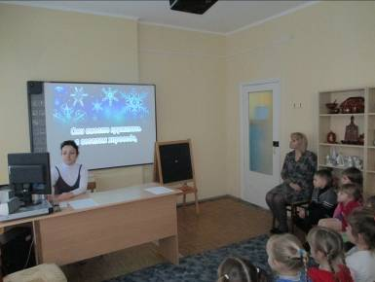
После просмотра презентации.
Муз. руководитель:
На этом наша сказка не заканчивается. Давайте подойдем к окну и посмотрим, может она уже здесь?
Дети подходят к окну, видят там Снежинку.
Посмотрите, это та самая Снежинка. И ей нужна ваша помощь. Ребята, вы готовы помочь Снежинке?
Дети: да!
Муз. руководитель:
Тогда давайте для нашей Снежинки сделаем доброе дело. Мы сейчас с вами вырежем ей подружек – снежинок. И тогда ей не будет так одиноко. А Снежинка, пока побудет с нами. Ведущий снимает снежинку с окна и крепит ее на магнитную доску.
Согласны?
Дети: Да.
Муз. руководитель:
Вы будете выполнять свою работу под музыку великих композиторов: П.И.Чайковского «Зимнее утро»; и Вивальди «Времена года» «Зима».
Воспитатель:
Ребята, перед вами квадратный лист бумаги. Мы его сгибаем уголок к уголку, проводим линию сгиба. Затем, сгибаем еще раз уголок к уголку и получается у нас конвертик. Берем карандаш и каждый рисует свой узор для того ,чтобы получилась снежинка.
Дети выполняют работу по показу воспитателя.
Все нарисовали свои узоры на будущую снежинку?
Дети: да.
Воспитатель:
Но перед тем , как мы приступим к вырезанию снежинки давайте немножко отвлечемся.
Физминутка:
Белый снег пушистый (руки через стороны вверх)
В воздухе кружится (покачивания руками над головой)
И на землю тихо(приседают)
Падает , ложится (руки опустили на пол).
И под утром снегом (встали)
Поле забелело (покружились на месте)
Точно пеленою (присели)
Все его одело (руки опустили на пол).
Воспитатель:
А теперь продолжаем. Сейчас мы будем вырезать снежинку.
Дети выполняют задание.
После выполнения работы.
Муз. руководитель:
Какие красивые снежинки у вас получились. Все разные , не похожие друг на друга. А теперь давайте порадуем нашу Снежинку и познакомим ее с новыми друзьями.
Дети крепят свои снежинки на магнитную доску рядом со Снежинкой.
Ведущий:
Наша Снежинка теперь не одна. У нее много новых друзей. Она очень рада.
Посмотрите как красиво. А сейчас все вместе споем песню о снежинках, чтобы нашим снежинкам стало еще веселей.
Песня «Белые снежинки».
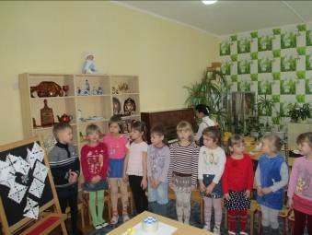
Муз . руководитель:
Ребята, вы сегодня очень старались. Все были очень внимательными. Вы сегодня стали героями сказки, ведь Вы совершили очень важный поступок, помогли Снежинке найти друзей. Наше занятие подошло к концу. До свидания.
